Протокол № 1
заседания районного методического объединения учителей математики

28 августа 2020 года на базе МБОУ «Лицей № 1» п. Добринка проведено заседание районного методического объединения учителей математики в рамках реализации мероприятия 21 «Повышение качества образования в школах с низким результатами обучения и в школах, функционирующих в неблагоприятных социальных условиях, путем реализации региональных проектов и распространения их результатов» государственной программы Липецкой области «Развитие образования Липецкой области».
На заседании присутствовали 13 учителей математики из 11 общеобразовательных организаций муниципалитета.
Цель практических занятий: повышение профессионального мастерства учителей математики.
Задачи практических занятий: проанализировать работу учителей математики за 2019-2020 учебный год, результаты подготовки обучающихся к государственной итоговой аттестации в формате ЕГЭ (11 класс), овладение технологиями работы с интерактивным оборудованием и активизация его использования в образовательной деятельности;
План заседания РМО:
Тема заседания:
- Анализ состояния преподавания математики в ОО Добринского района в свете требований ФГОС ООО и СООО в 2019-2020 учебном году и задачи на 202-2021 уч. год.
- Педагогическая мастерская «Интерактивные формы обучения на уроках математики
- Мастер - класс «Организация групповой работы на уроках математики».
- Презентация опыта:
- «Методика проведения урока математики с ведущей самостоятельной деятельностью обучающихся»,
- «Организация повторения при подготовке к государственной итоговой аттестации»

- Диагностика профессиональной компетенции учителей математики. Киньшина О.А. рук-ль РМО
СЛУШАЛИ:
По первому вопросу учитель МБОУ «Лицей № 1» п. Добринка Данковцева О.В. в частности сказала: «Интерактивная модель своей целью ставит организацию комфортных условий обучения, при которых все ученики активно взаимодействуют между собой. Организация интерактивного обучения предполагает моделирование жизненных ситуаций, использование ролевых игр, общее решение вопросов на основании анализа обстоятельств и ситуации. Структура интерактивного урока обычно отличается от структуры обычного урока. В структуру урока включаются только элементы интерактивной модели обучения – интерактивные технологии, то есть включаются конкретные приёмы и методы, которые позволяют сделать урок необычным, более насыщенным и интересным. Эти технологии позволяют осваивать учебный материал (порой очень скучный) и включать в учебный процесс мотивационную сферу ученика, проще говоря, детям на уроках становится просто интересно.
Важным является и тот факт, что в полноценном интерактивном обучении участники взаимодействуют и с физическим, и с социальным окружением, и с изучаемым содержанием. И все три вида активности взаимосвязаны, разнообразны и в обязательном порядке присутствуют на уроке. К ним относятся следующие составляющие:
- Физическая – меняют рабочее место, пересаживаются; говорят, пишут, слушают, рисуют и т.д.
- Социальная – задают вопросы, отвечают на вопросы, обмениваются мнениями и т.д.
- Познавательная – вносят дополнения и поправки в изложение учителя, сами находят решение проблем, выступают как один из источников профессионального опыта и т.д.
Таким образом, интерактивное обучение – это обучение, погруженное в общение, оно сохраняет конечную цель и основное содержание предмета, но видоизменяет формы и приемы ведения урока.
Интерактивный метод в отличие от активных методов, ориентирован на более широкое взаимодействие учеников не только с учителем, но и друг с другом и на доминирование активности учеников в процессе обучения. Место учителя на интерактивных занятиях сводится к направлению деятельности учеников на достижение целей занятия. Учитель также разрабатывает план занятия (обычно, это интерактивные упражнения и задания, в ходе выполнения которых ученик изучает материал).
Интерактивное обучение — это специальная форма организации познавательной деятельности. Она подразумевает вполне конкретные и прогнозируемые цели.
Цель состоит в создании комфортных условий обучения, при которых ученик чувствует свою успешность, свою интеллектуальную состоятельность, что делает продуктивным сам процесс обучения, дать знания и навыки, а также создать базу для работы по решению проблем после того, как обучение закончится.
Другими словами, интерактивное обучение – это, прежде всего, диалоговое обучение, в ходе которого осуществляется взаимодействие между учеником и учителем, между самими учениками.
Задачами интерактивных форм обучения являются:
- пробуждение у обучающихся интереса;
- эффективное усвоение учебного материала;
- самостоятельный поиск учащимися путей и вариантов решения поставленной учебной задачи (выбор одного из предложенных вариантов или нахождение собственного варианта и обоснование решения);
- установление воздействия между учениками, обучение работать в команде, проявлять терпимость к любой точке зрения, уважать право каждого на свободу слова, уважать его достоинства;
- формирование у обучающихся мнения и отношения;
- формирование жизненных и профессиональных навыков.
Алее Ольга Валентиновна познакомила с принципами работы на интерактивном уроке :
- занятие – не лекция, а общая работа.
- все участники равны независимо от возраста, социального статуса, опыта, места работы.
- каждый участник имеет право на собственное мнение по любому вопросу.
- нет места прямой критике личности (подвергнуться критике может только идея).
- все сказанное на занятии – не руководство к действию, а информация к размышлению.
Применение компьютерных технологий только способствует «интерактивности» урока. При надлежащем планировании происходит активный диалог учителя и ученика с использованием демонстраций и контрольных заданий. Для учащихся главным является не пассивное восприятие материала, а активное участие на каждом этапе.
Методика применения интерактивных технологий на уроках математики.
- Дает возможность интерактивного взаимодействия.
- Позволяет активизировать действия учащегося. (Недостаточно просто слушать и смотреть, приходится отвечать на некоторые вопросы, задаваемые в ходе демонстраций).
- Дает возможность получить оценку действий каждого ученика, при ошибочном ответе – подсказку и предложение повторить попытку.
- Позволяет организовать на уроках коллективно – самостоятельную работу.
- Дает возможность учителю индивидуально прослеживать работу и предложения учащихся, корректировать эту работу и помогать учащимся (всем вместе или индивидуально).
- Позволяет вплотную перейти к реализации деятельностного подхода к обучению.
Далее Ольга Валентиновна продемонстрировала присутствующим интерактивные формы обучения, применяемые ею на уроках математики. Она отметила, что интерактивное обучение – это, прежде всего, диалоговое обучение, метод. Позволяющий обучающимся взаимодействовать между собой. Ольга Валентиновна познакомила учителей математики с организацией таких форм урока, как «Кластер», «Работа в парах», «Уроки с применением ИКТ».
Она показала прём работы по подведению итогов изучаемой темы в виде кластера.

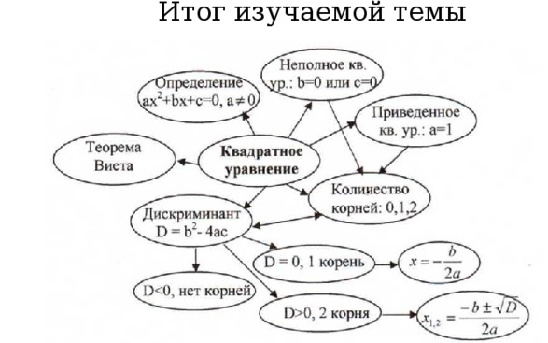
Далее Данковцева ОВ. показала используемые ею приёмы работы с интерактивной доской, повышающие интерес обучающихся к уроку, помогающие избежать утомляемости на уроке, повышать плотность урока и экономить время.
Потом Ольга Валентиновна привела пример урока – взаимообучения учащихся в форме игры «Математический банкир». Она поделила присутствующих педагогов на команды по два человека, каждая из которых представляла банк (президент банка и его заместитель). На столе разложена карточки с заданиями в перевернутом виде, каждая карточка стоимостью от 50 до 300 условных единиц в зависимости от сложности задачи. Это возможные вклады, инвестиции и т.д. Стартовый капитал каждого банка – 500 условных единиц. Выбрав карточку с заданием и решив задачу, банк пополняет свой капитал на указанную сумму, если задача решена верно и терпит убытки на указанную сумму, если решение не верное. Игра шла в течении урока . В конце подвели итоги – по капиталам банка. Ольга Валентиновна предложила использовать такой вид игры при отработке навыков решения заданий по какой-либо теме. Дона дает возможность ребятам работать в своем темпе и выбирать свой уровень сложности заданий по данной теме.
Далее последовал пример заданий по теме «Тригонометрические уравнения». На первых уроках по решению тригонометрических уравнений в учебниках даются задания на отработку формул корней уравнения. Мы добавляем вопросы к этим уравнениям:
- Выбрать корни, принадлежащие промежутку;
- Выбрать корни, удовлетворяющие условию.
- И учащиеся должны использовать ранее изученный материал по свойствам тригонометрических функций.
- В ходе обсуждений педагогами был сделан вывод о том, чему способствует применение интерактивного метода обучения:
- Развитие коммуникативных навыков и умений;
- Установление эмоциональных контактов между обучающимися;
- Снятие нервной нагрузки;
- Смена видов деятельности;
- Переключение внимания на узловые вопросы темы урока.
Мастер - класс по теме «Организация групповой работы на уроках математики» провела учитель МБОУ «Лицей № 1» п. Добринка. Плотникова Л.Ю.
Она рассказала и показала, как побудить учащихся в ходе урока к активной, интенсивной деятельности через разнообразие направлений новых педагогических технологий и, в частности, через групповую технологию. В условиях классно урочной системы этот тип занятий наиболее легко вписывается в учебный процесс, а также обеспечивает не только успешное усвоение материала всеми учащимися, но и интеллектуальное, нравственное развитие обучающихся, их самостоятельность, доброжелательность по отношению друг к другу, коммуникабельность, желание помочь другим.

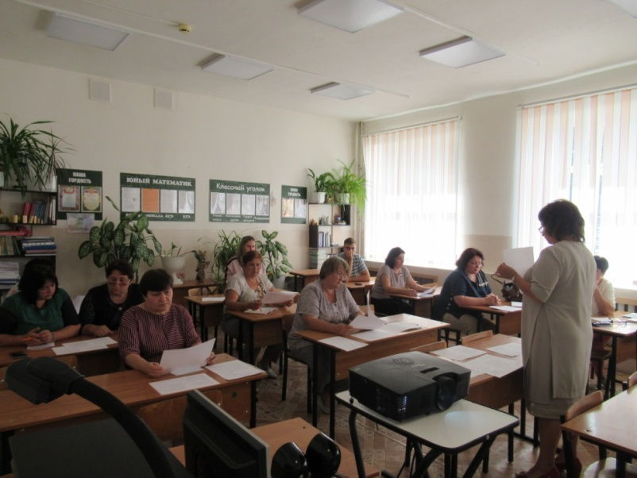
Оытом работы с коллегами делится учитель математики МБОУ «Лицей № 1» п. Добринка Плотникова Л.Ю.
Психолого-педагогическое обоснование группового обучения заключается в следующем:
- реализуется принцип деятельности;
- формируется учебная мотивация;
- происходит постоянный контроль знаний;
- осуществляемые процессы обучения и воспитания происходят неразрывно в благоприятном психологическом климате.
Плотникова Л.Ю. выделила преимущества группового обучения перед традиционным:
- приобщение к важным навыкам жизни: действенное общение, умение слушать, умение встать на точку зрения другого, умение разрешать конфликты, умение работать сообща для достижения общей цели;
- воспитание самоуважения;
- укрепление дружбы в классе, изменение отношения к школе;
- отсутствие соревнования в учебной деятельности;
- убеждение обучающимися в ценности взаимопомощи.
Остановилась на некоторых примерах практической организации групповой работы, которые она применяет на своих уроках математики.
- Статическая пара. Совместно работают учащиеся, сидящие вместе за одной партой. Статическая пара является школой подготовки к работе в динамических и вариационных парах, поэтому в каком бы возрасте ни были дети, но если их начать обучать в рамках групповой технологии, то передо учителем стоит первостепенная задача – научить учащихся работать в статической паре.
- Динамическая пара. Наибольшее распространение в практике Плотниковой Л.Ю. получили микрогруппы по 4 человека. В микрогруппу объединяются учащиеся двух соседних парт. При работе в динамической паре общее задание делится между членами микрогруппы. Каждый опрашивает каждого, каждый отвечает каждому. Возникает ситуация коллективного взаимодействия всех членов группы. Затем идет обсуждение решений и проверка.

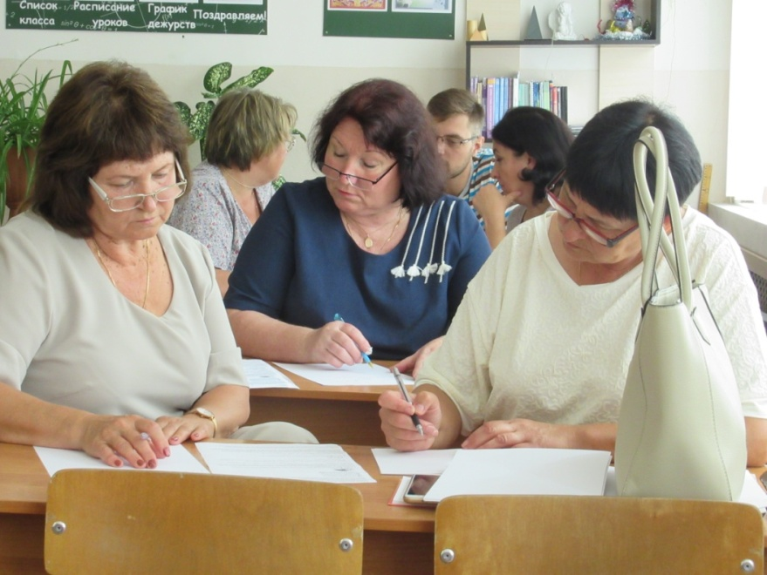
Мастер - класс по теме «Организация групповой работы на уроках математики» провела учитель МБОУ «Лицей № 1» п. Добринка. Плотникова Л.Ю.

Пробудить в детях интерес к математике помогают игровые элементы на уроке, которые имеют успех у школьников всех возрастов. Учитель использует групповую работу для решения устных упражнений. С этой же целью применяет игру «Математическая эстафета».Эту игру она проводит как в начале урока (с целью повторения ранее изученного), так и в конце (на этапе закрепления пройденного материала). И далее она на участниках продемонстрировала методику организации этой игры. Поделила присутствующих на 2 команды. Игроки каждой команды поочередно выполняли серию однотипных заданий, которые Плотникова заранее выписала на доске и заготовила на каждую команду отдельно. Задание с решением каждый «игрок» передавал «ученику», сидящему сзади, причем каждый проверял предыдущие выполненные задания и исправлял ошибки, если таковые имелись. Выиграла команда, первая справившаяся со всеми заданиями и верно их решившая.
Далее последовала игра «Математическое лото».
Даллее учитель продемонстрировала как она применяет групповое обучение на уроках изучения нового материала.

В заключение Плотникова Л.Ю. предостерегла коллег, чего не следует делать при организации групповой работы:
- Нельзя принуждать к общей работе детей, которые не хотят вместе работать.
- Нельзя наказывать детей лишением права участвовать в совместной работе.
- Нельзя требовать в классе абсолютной тишины, так как дети должны обменяться мнениями, прежде чем представят «продукт» своего труда.
- В групповой работе нельзя ожидать быстрых результатов, всё осваивается практически.
- Не стоит переходить к более сложной работе, пока не будут проработаны простейшие формы общения. Нужно время, нужна практика, разбор ошибок. Это требует от учителя кропотливой работы.
Ученику, который хочет работать один, необходимо дать индивидуальное место.

Результатом работы Плотниковой В рамках данной технологии являются следующие показатели:
- обучающиеся обучены работать в группах;
- изменилась структура урока от традиционной к коллективной;
- дети перестали бояться уроков математики;
- Даже ранее молчавшие дети заговорили.
А это являетя одним из важнейших условий качественного обучения.
По третьему вопросу с презентацией опыта «Методика проведения урока математики с ведущей самостоятельной деятельностью обучающихся», выступила Лузанова О.Н. учитель МБОУ «Гимназия им. И.М. Макаренкова» с. Ольговка.
Она понимает самостоятельную работу как, выполняемую без активной помощи учителя, когда обучающийся сам определяет последовательность своих действий, причины возникающих при этом затруднений и способы их устранения. Виды самостоятельной работы учитель выделяет по дидактическим целям: обучающие, тренировочные, закрепляющие, повторительные, контролирующие, развивающие, творческие.
Самостоятельную работу Лузанова проводит на разных этапах урока. При изучении нового материала предлагает учащимся самостоятельно поработать с учебником, обратив их внимание на вопросы в конце параграфа (они как правило отражают основные мысли изложенного в параграфе материала). Разобрав несколько примеров с учащимися, даёт им обучающую самостоятельную работу с подобными заданиями, результаты которой отражают степень усвоения школьниками учебного материала. Тем, кто усвоил материал, предлагает самостоятельно выполнить более сложное задание, а с неусвоившими- работает над преодолением возникших трудностей.
Учитель Лузанова О,Н. продемонстрировала отдельные виды тренировочных самостоятельных работ, состоящих из однотипных заданий, которые позволяют выработать основные умения и навыки и тем самым создают базу для дальнейшего изучения материала. При выполнении тренировочных самостоятельных работ дети пользуются помощью учителя, ученика, учебника, тетради, привлекать схемы, таблицы и т.д. Тренировочные самостоятельные работы учитель дифференцирует.
Следующий вид самостоятельных работ - закрепляющие самостоятельные работы, способствующие закреплению изученного материала путем комбинированного применения уже полученных знаний, различных правил, формул, теорем. Ольга Николаевна предложила присутствующим самостоятельную работу дифференцированного характера, развивающую логическое мышление детей.
Следующий вид – это повторительные самостоятельные работы. Перед изучением новой темы Лузанова О.Н. выясняет, есть ли у школьников необходимые знания, с какими проблемами они могут столкнуться при изучении нового материала.
Контролирующие самостоятельные работы учитель проводит с целью контроля знаний, полученных учащимися в результате изучения темы. Задания, предлагаемые в таких работах, обеспечивают достоверную проверку уровня знаний стимулируют учащихся к демонстрации всех приобретённых умений и навыков. Для таких работ учитель определяет, чаще вместе с учащимися, критерии оценивания.
Для того, чтобы самостоятельные работы были эффективными их необходимо своевременно анализировать, провести разбор ошибок.
Самостоятельными работами развивающего характера могут быть домашние задания по составлению задач на заданную тему, написание математических сказок, стихов, нахождение других способов решения той или иной задачи, создание проектов и т.д.
Формы проведения самостоятельных работ также могут быть различными: коллективная (когда весь класс выполняет эту работу); групповая (и здесь вполне можно работу дифференцировать и для проверки отдельным группам можно предложить листы самоконтроля с решенными заданиями или с ответами к ним в зависимости от уровня подготовки групп); индивидуальная (когда работа выполняется по индивидуальным карточкам-заданиям); возможно отделение какой-то группы учащихся от класса и выполнение ею своей работы в зависимости от цели, которую ставит учитель перед собой и перед этой группой; в качестве одного из активных видов самостоятельных работ учитель использует тестовые задания, которые позволяют объективно оценивать результаты обучения.
При проведении самостоятельных работ учитель достаточно эффективно использует ИКТ:
- во время устной работы, когда каждый ребёнок думает самостоятельно и может сравнить результаты своей мыслительной деятельности с правильным ответом;
- при изучении нового материала, когда самостоятельная работа с учебником может сопровождаться презентацией, помогающей осмыслить материал учебника;
- при проверке самостоятельной работы, когда можно осуществить быстрый контроль результатов;
- при обучающих самостоятельных работах, когда решение задачи может быть разложено на элементарные шаги для лучшего понимания хода решения;
- при организации индивидуального опроса, например, в форме тестирования;
- при организации творческой самостоятельной работы.
Вывод РМО по итогам мастер-класса:
- самостоятельная работа учащихся является одним из важнейших способов организации познавательной деятельности, в которой школьники самостоятельно добывают знания, усваиваюти формируют УУД.
- Прежде чем давать какой –либо вид самостоятельной работы, детей необходимо научить приёмам обучения и порядку действий. Задание надо давать так, чтобы дети восприняли его как свою собственную познавательную и практическую цель.

По четвёртому вопросу опытом работы о своей системе по подготовке учащихся к единому государственному экзамену и ОГЭ рассказали Власова Н.Д. - учитель МБОУ «Гимназия» с. Ольговка. и Курьянова З.Н. МБОУ «Лицей № 1» п. Добринка.
Власова Н.Д. считает, что наиболее эффективной при подготовке в ЕГЭ и ГИА является методика разноуровневого обучения, основанная на дифференцированном подходе к учащимся. Ежегодно она определяет стартовый уровень знаний для каждого ученика, поэтому в начале учебного года проводит контрольные срезы. Это позволяет сформировать в классе три уровня обучающихся. Причём, дети знают, что со временем можно перейти из одной группы в другую в соответствии с результатами обучения.
Оба учителя на уроках используют технологию уровневой дифференциации, что особенно помогает при подготовке к сдаче экзаменов в форме и по материалам ЕГЭ.: используют разноуровневые задания (обучающие и контролирующие); учат у самостоятельной работе с учебником, с дополнительной литературой, ресурсами Интернет, огромное внимание уделяют устному счёту Главное условие здесь - систематичность, работа на каждом уроке.
Учитель Курьянова З.Н. практикует в своей работе зачёты и смотры знаний по темам, что положительно сказывается на подготовке к экзаменам. Зачеты проводит в конце темы в виде тестов, которые составлены из задач трех уровней. Всего заданий 14. Первые 8 более простые, остальные соответстуют заданиям ЕГЭ второй части.
Первый этап смотра знаний посвящён повторению теоретического материала, ребята готовят презентации и отвечают на вопросы теории. Второй этап включает решение задач посложнее, а третий этап предусматривает решение заданий тип С1, С2, С3. Учитель приветствует различные способы решения.
Оба учителя отметили, что для подготовки к ЕГЭ важную роль играют индивидуальные консультации для слабых и сильных, которые они проводят раздельно и еженедельно. Вся эта система работы как на уроках, так и внеурочное время помогает их учащимся получать хорошие результаты на экзаменах ОГЭ и ЕГЭ.

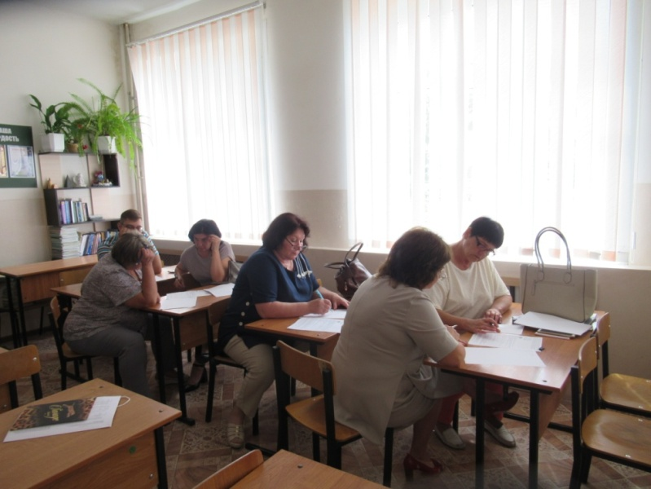
Учителя математики района решают задания ЕГЭ- 2020 г.
Власова Н.Д. и Курьянова З.Н. свою цель видят в том, чтобы адаптировать содержание образования к современным требованиям ЕГЭ; к вооружению учащихся универсальными учебными действиями, которые пригодятся им в жизни, показать способы действий, которые помогут им учить себя всю жизнь - работа с книгой, поиск информации в сети, получение информации при общении с людьми, практикумы с широкой организацией диалогического общения, систематический контроль обученности учащихся; мониторинг выполнения типовых заданий.
Учителя рекомендовали своим коллегам обратить особое внимание на отработку вычислительных навыков, обязательное знание правил и формул, теорем.
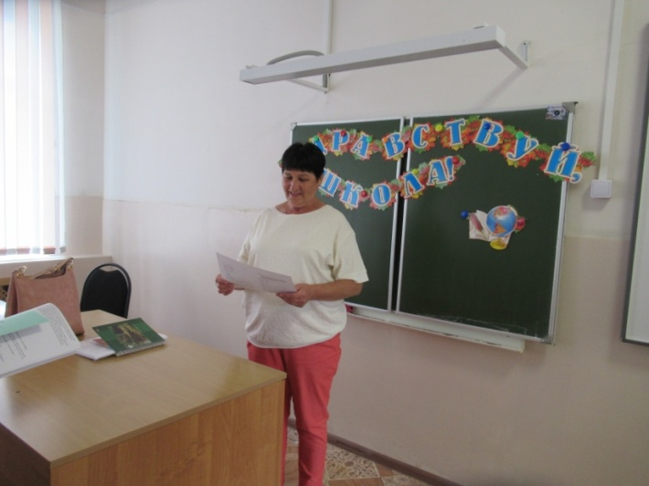
Опытом работы по организации итогового повторения делится учитель МБОУ «Лицей № 1 п. Добринка Курьянова З.Н.

